Nr. Înreg. ....../.............

PROIECT PENTRU OBȚINEREA CERTIFICATULUI DE COMPETENȚE PROFESIONALE

PROFESOR COORDONATOR,
Prof. Chițu Lucian

ABSOLVENT,
Dogaru Mihail Danut
Clasa a XII-a E
2022

Programare in Arduino:Led Multicolor

PROFESOR COORDONATOR,
Prof. Chițu Lucian

ABSOLVENT,
Dogaru Mihail Danut
Clasa a XII-a E

2022

Cuprins

1.Motivul alegerii temei............................................................................3
2.Modul de utilizare..................................................................................4
3.Componente...........................................................................................5
4.Codul sursa...........................................................................................11
5.Limbajul C++.......................................................................................14
6.Bilbiografie..........................................................................................16

Modul de utilizare

Modul de utilizare este cat de simplu posibil,doar la apasarea unicului buton LED-ul RGB isi va schimba lumina dintr-o paleta de culori ale curcubeului.
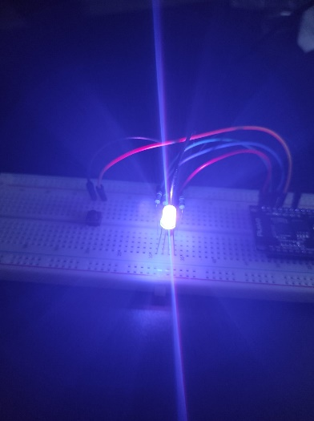
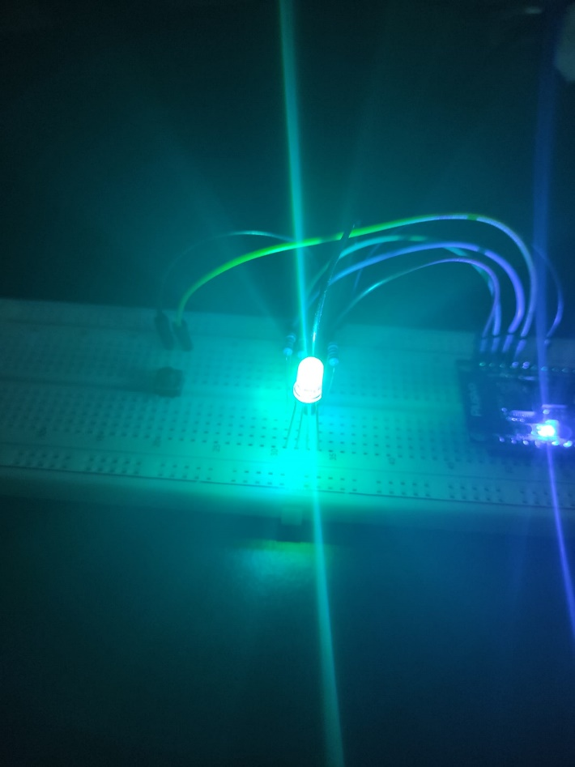
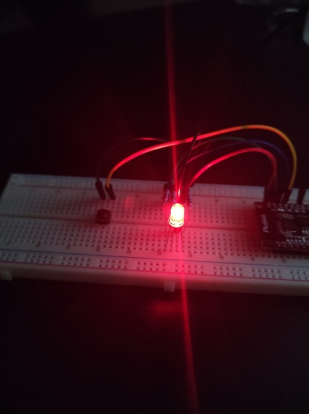
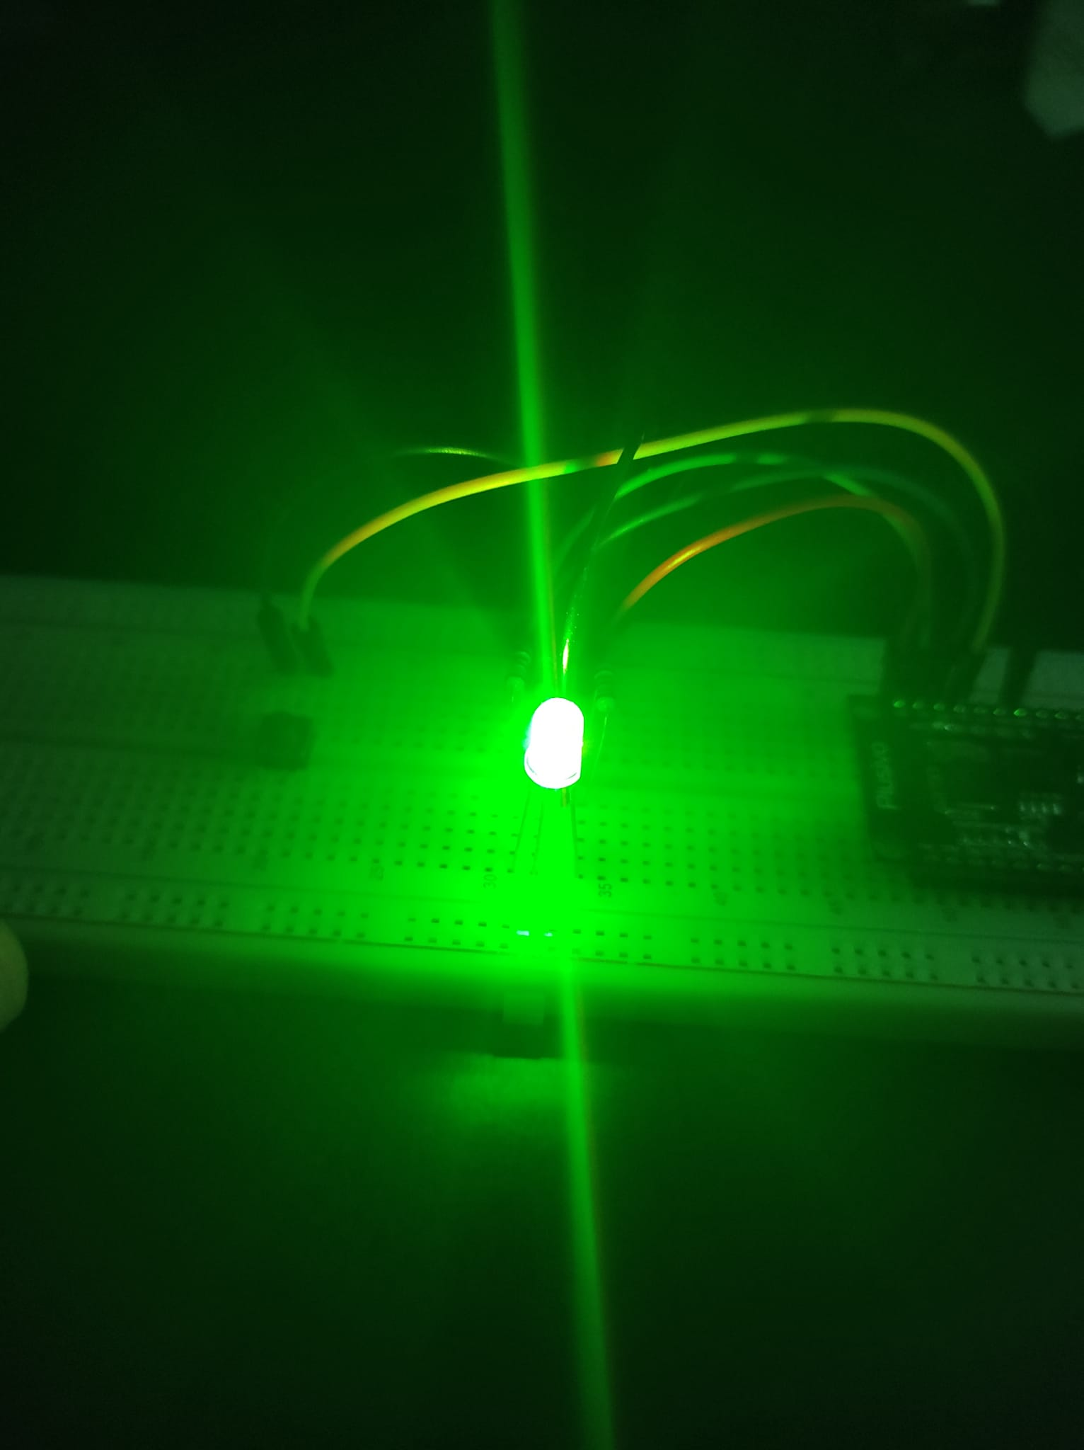

Componente

In vederea construirii proiectului sunt necesare mai multe elemente de programare,dar si componente de robotica.
Pentru asamblare sunt necesare:
- O placa de dezvoltare Arduino
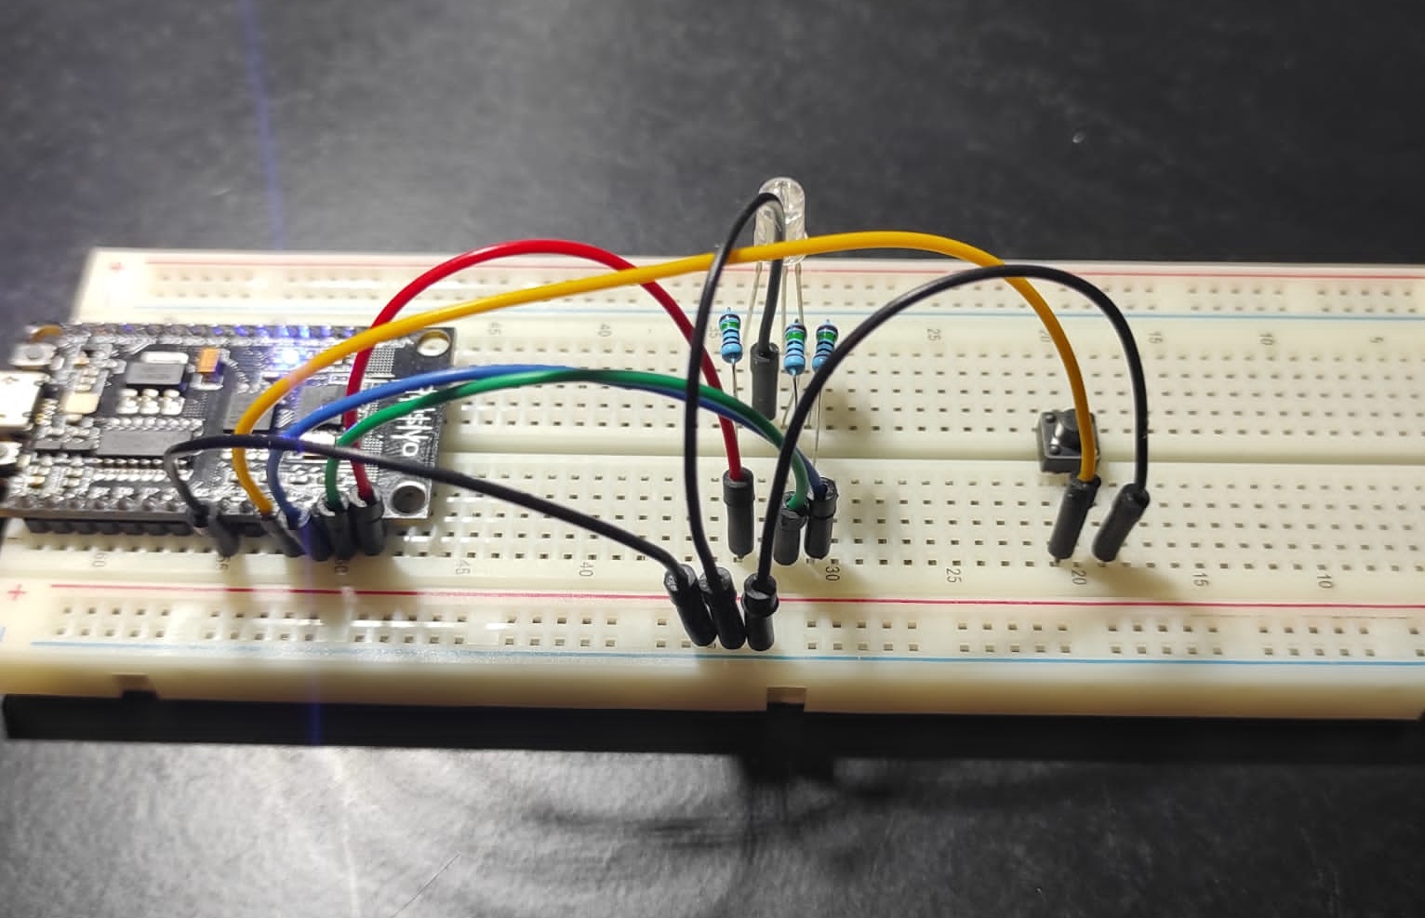
- O placa breadboard
- Un LED RGB
- 3 rezistori de 150 Ω
- 7 fire de legatura
- Un buton

1.Arduino
Arduino este o companie open-source care produce atât plăcuțe de dezvoltare bazate pe microcontrolere, cât și partea de software destinată funcționării și programării acestora. Pe lângă acestea include și o comunitate uriașă care se ocupă cu creația și distribuirea de proiecte care au ca scop crearea de dispozitive care pot sesiza și controla diverse activități sau procese în lumea reală.
Primul Arduino a fost lansat în 2005, având ca țintă asigurarea unei soluții ieftine și simple pentru începători și profesioniști spre a crea dispozitive capabile să interacționeze cu mediul, folosind senzori și sisteme de acționare. Cele mai comune exemple sunt dispozitivele pentru utilizatorii începători precum: roboții simpli, termostatele și/sau detectoarele de mișcare.
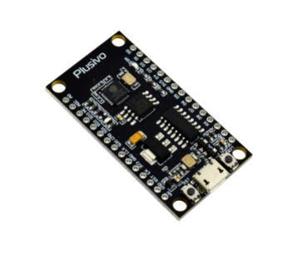
Plăcuța Arduino are expuși mulți dintre pinii de intrare/ieșire ai microcontrolerului, pentru ca aceștia să fie folosiți de alte circuite

2.Breadboard
Un breadboard este o placă de test sau de prototipuri, cu anumite terminale și contacte în sistem grilă, unde se pot introduce diferite componente electronice, pentru a realiza circuite temporare. Nu ai nevoie de pistol de lipit, pur și simplu componentele se introduc în găurile aferente, de regulă contactele sunt legate pe verticală, iar în partea de sus a plăcii se găsesc două linii de contacte legate pe orizontală. Acestea din urmă de folosesc pentru alimentarea cu curent electric.
3.LED RGB(Light Emitting Diode RED GREEN BLUE)
La prima vedere,un LED RGB este destul de similar unui Led obisnuit.Insa, inauntrul sau,se afla 3LED-uri:rosu,verde si albastru.Ajustand intensitatea celor 3LED-uri,poti obtine aproape orice culoare.
Ajustarea intensitatii poate fi facuta in doua deluri:
- Folosind rezistrente diferite,limitand curentul care trece prin fiecare LED,poti obtine culori diferite.Metoda nu este recomandata deoarece vei avea nevoie de mai multi rezistori si sa obtii experimental culoarea dorinta,rispind timp

- Folosind tehnica Pulse Width Modulation(PWM).Principalul avantaj este ca nu trebuie sa schimbi rezistorii pentru a schimba intensitatea LED-urilor.

In schematica,este reprezentata astfel:

Motivul pentru care poti combina aceste 3culori(rosu,verde si albastru) pentru a avea orice culoare este ca ochiul uman are 3tipuri de receptori(rosu,verde si albastru).Porcesand luminozitatea celor 3culori,creierul nostru asociaza asta cu o culoare vizibila in spectru.Aceeasi tehnica este folosita in LCD TV-uri sau smarthphone-uri.

Spre exemplu,pentru a obtine galben,va trebui sa pornim LED-ul rosu si pe cel verde si sa-l stingem pe cel albastru
Problema cu aceasta metoda este ca nu poti obtine negru.Deci cea mai apropiata solutie pe care o avem pentru a avea negru este stinerea tuturor LED-urilor.

Metoda Pulse Width Modulation(PWM) este o tehnica de modulare folosita pentru a controla viteza motoarelor sau luminozitatii LED-urilor.PWM creaza o unda patrata trecand de la stins la aprins.
Valoarea care caracterizeaza PWM-ul este ciclul de lucru.El reprezinta durata in care voltajul este pornit.Spre exempli,25% ciclu de lucru inseana 25% din perioada in care voltajul este inalt si 75% din perioada in care voltajul este jos.Frecventa PWM-ului este de 1000Hz,deci perioada de 1s.
In C++,perioada de lucru poate fi setata folosind instructiunea “analogWrite(valoare);”.Valoarea este stocata in 10bitsi,deci 0 corespunde valorii 0% ciclu de lucru ,iar 1023 corespunde valorii 100%ciclu de lucru.
4.Rezistorul
Este un elevemtn electri pasiv ,folosit pentru a reduce tensiunea curentului ce trece prin circuit,cu cat are rezistenta mai mare, cu atat curentul va fi mai slab.

Pentru a determina mai usor valoarea unui resistor s-a creat un sistem de culori universal,aflat pe fiecare resistor.

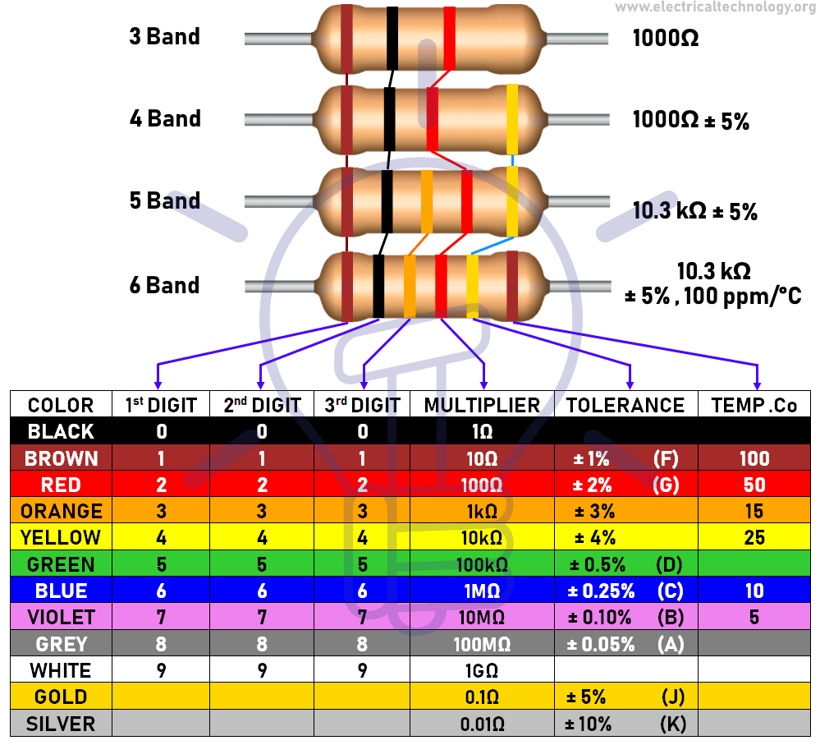

5.Butonul

Felul in care functioneaza este foarte simplu:sunt doua linii(A-C si B-D)
care sunt mereu conectate.Cand butonul este apasat,cele doua linii se unesc,curentul trecand de la A la D si de la B la D.

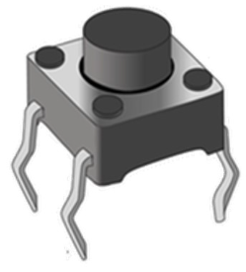

Codul sursa

- Pentru inceput vom declara variabilele folosite de-a lungul programului:
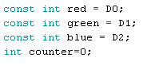
In variabilele constante red,green si blue se vor afla valorile pinilor D0,D1 SI D2 prin care trece curentul eelctric,ele vor avea pastra pinii pe tot parcursul progrmaului.
Variabila intreaga counter va contoriza de cate ori butonul va fi apasat.

- Urmatorul pas este initializarea tipului de variabile:
Variabilele red,green si blue for fi de tip OUTPUT,deoarece vor da un raspuns in mediul extern.

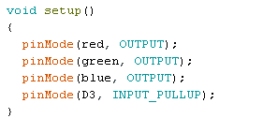
D3,respectiv butonului,va fi de tip INPUT_PULLUP deoarece in urma apasarii sale va transmite o valoare in interiorul programului.

- Urmatoarea parte este definirea functiilor care vor fi folosite pentru crearea culorilor
Functia simplu va fi folosita pentru emiterea uneia din culorilor fundamentale rosu,verde si albastru,LED-ul respctiv luand valoarea maxima ,iar celelalte doua,valoarea minima. 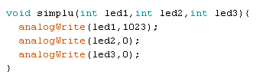
Functia dublu este folosita pentru a emite o lumina secundara (galben,violet sau turquoise) prin combinarea luminozitatilor maxime ale primilor doi parametri si valoarea minima a celui de al treilea.
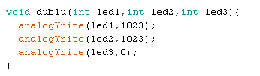

Functia nimic va da celor trei parametri valoarea 0 pentru a stinge toate cele 3LED-uri.
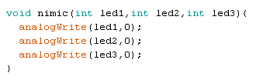
- In interiorul ciclului repetitiv void loop,in urma apasarii butonului,variabila counter va creste cu o unitate si va parcurge functia asociata valorii,apoi va lua valoarea sa mod7
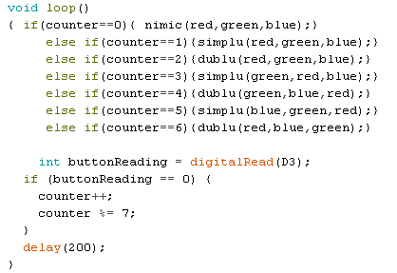

Limbajul C++
Limbajele de programare sunt limbaje asemănătoare cu limbajul uman. Conțin cuvinte (destul de puține), semne de punctuație, operații matematice și au reguli de scriere. Programele care rulează pe orice calculator au fost scrise într-un limbaj de programare. Există numeroase limbaje programare, precum C, C++, Pascal, Java, Python, PHP, Javascript, etc.

Programul scris într-un limbaj de programare se numește program sursă și trebuie traduse într-un limbaj pe care îl înțelege procesorul, numit cod mașină, sau program executabil. Pentru anumite limbaje de programare operația de traducere se numește compilare (cazul lui C, C++, Pascal, etc.), pentru alte limbaje (PHP, Python, Javascript, etc.) operația de traducere se numește interpretare. Traducerea este realizată de un program specializat numit compilator sau interpretor.

Limbajul C++ este un limbaj compilat. Etapele scrierii unui program în C++ sunt:
- editarea programului C++; se obține fișierul sursă, cu extensia .cpp
- compilarea fișierului sursă; aici se verifică corectitudinea sintactică a programului (corectitudinea cuvintelor folosite, prezența semnelor de punctuație, etc.); dacă programul este corect sintactic, se va obține fișierul obiect, cu extensia .o sau .obj
- editarea de legături; se stabilesc legături între fișierul obiect curent și alte fișiere obiect, ale programatorului sau incluse în compilator; în urma acestei etape se obține programul executabil. În Windows, fișierele executabile au extensia .exe;
- programul executabil poate fi lansat în execuție (rulat).

Bibliografie

https://ro.wikipedia.org/wiki/Arduino
https://www.pbinfo.ro/articole/59/introducere-in-cpp
https://blog.robofun.ro/2021/09/24/ce-este-un-breadboard-si-care-este-scopul-in-proiecte-de-electronica/
Google Imagini
PLUSIVO WIRELESS SUPER STARTER KIT WITH ESP8266 guide

